Checkpoint 3

Data Science

Nesse documento estará uma análise sobre o arquivo de pessoas mortas em 2024.

Primeiramente, será explicado as variáveis do arquivo.

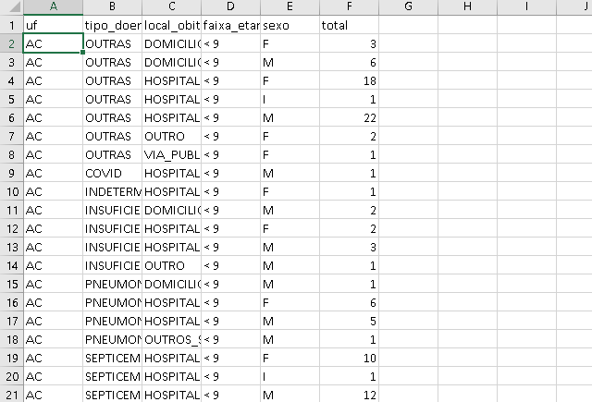

A variável uf representa o estado em que a pessoa morreu, sendo uma variável categórica nominal e com o valor igual a sigla do estado (ex: AC, AL, AM, etc). O tipo_doenca representa a causa da morte, sendo também uma variável categórica nominal (ex: OUTRAS, PNEUMPONIA, INSUFICIENCIA_RESPIRATÓRIA). O local_obito é uma variável categórica nominal e tem como valor o local da morte (ex: HOSPITAL, DOMICILIO). A variável faixa_etaria é uma variável numérica contínua e representa o intervalo em que a pessoa morreu (ex: 80-89, 70-79, <9). A variável sexo representa o gênero é uma variável Dummy e representa o gênero de quem morreu (ex: M ou F). Por fim, o total é uma variável numérica discreta e que representa o total de pessoas que se encaixam nas categorias anteriores e morreram em 2024.

A partir desses dados, pode-se criar gráficos para a análise. Alguns exemplos são:

